**TUGAS OPERASI PENAMBAHAN BINER**

Lakukan operasi perkalian secara biner (4 bit) antara angka 14 dikalikan dengan 15 :

14 = 1110 15= 1111

1. Hitung dengan menggunakan cara berpikir manusia

|  |  |  |  |
| --- | --- | --- | --- |
| 1110  1111  x | | | |
|  |  |  | 1110 |
|  |  | 1110 |  |
|  | 1110 |  |  |
| 1110 |  |  |  |
| 11010010 | |  |  |

1. Hitung dengan menggunakan cara komputer (ALU)

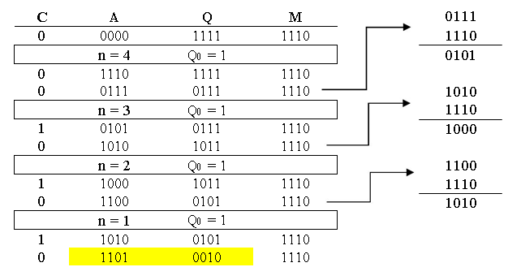

1. Apakah hasil a = b ?

Hasilnya sama (a = 11010010), (b=11010010)